Міністерство освіти і науки України
Національний університет водного господарства та природокористування

Звіт
з дисципліни
«Електротехніка та комп’ютерна електроніка»
з індивідуальної роботи

Виконала:
студентка групи ІПЗ-21
Пристопчук Яна
Перевірив:
Проф. Рудик А. В.

Варіант 12.03
Завдання 1
Для заданої схеми електричного кола необхідно:
  - Розрахувати загальний опір електричного кола.
  - Скласти рівняння за законами Ома і Кірхгофа.
  - Визначити спади напруг на елементах кола та струми, що через них протікають, використовуючи метод контурних струмів.
  - Визначити спади напруг на елементах кола та струми, що через них протікають, використовуючи метод вузлових потенціалів.
  - Для розрахованого електричного кола одним з методів скласти баланс потужностей.
  - Визначити А-параметри чотириполюсника, враховуючи, що вихідною напругою кола є напруга на резисторі $R_{10}$.
Хід роботи завдання 1:
  - Розрахувати загальний опір електричного кола.
Табл. 1.1. Дані для розрахунку електричного кола
№вар. | $$U_{вх},В$$ | $$R_{1},Ом$$ | $$R_{2},Ом$$ | $$R_{3},Ом$$ | $$R_{4},Ом$$ | $$R_{5},Ом$$ | $$R_{6},Ом$$ | $$R_{7},Ом$$ | $$R_{8},Ом$$ | $$R_{9},Ом$$ | $$R_{10},Ом$$
03 | 14 | 4 | 6 | 8 | 8 | 3 | 5 | 7 | 9 | 7 | 8

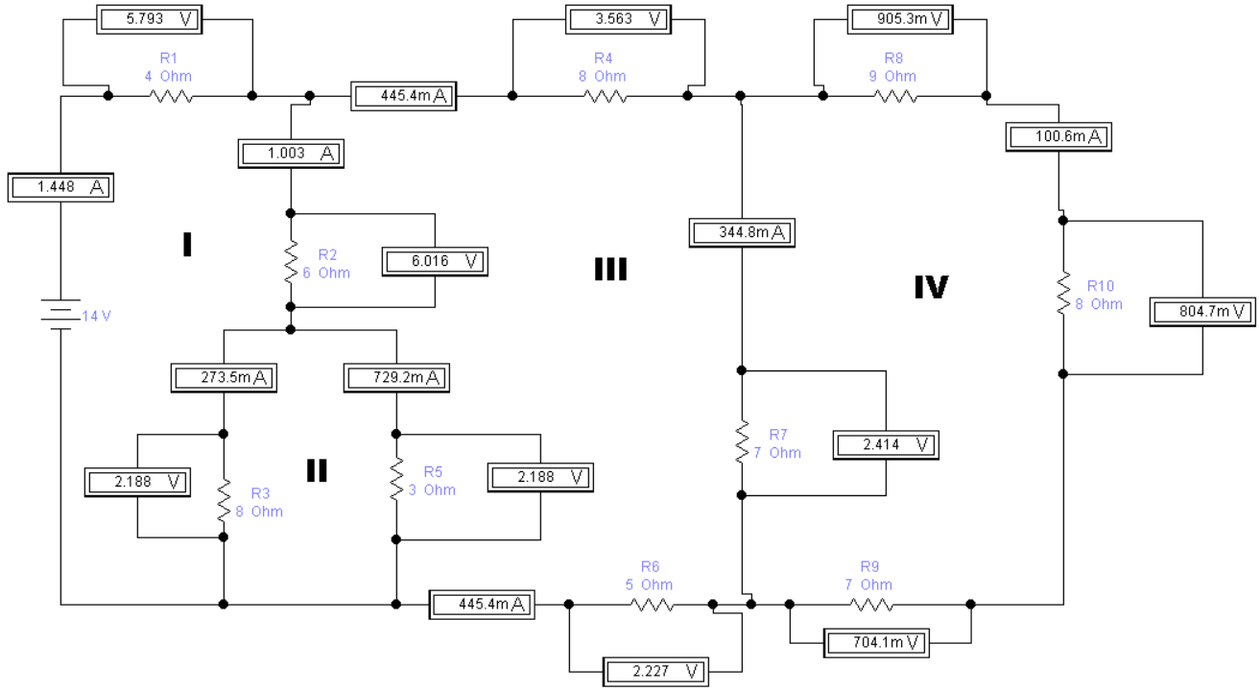
Рис. 1.1. Схема згідно варіанту
$$R_{8-10}=R_{8}+R_{9}+R_{10}=9+7+8=24 Ом$$
$$R_{7-10}=\frac{R_{7}R_{8-10}}{R_{7}+R_{8-10}}=\frac{7*24}{7+24}=5.4194 Ом$$
$$R_{3-5}=\frac{R_{3}*R_{5}}{R_{3}+R_{5}}=\frac{8*3}{8+3}=2.1818 Ом$$
$$R_{2-5}=R_{2}+R_{3-5}=6+2.1818=8.1818 Ом$$
$$R_{4-10}=R_{4}+R_{6}+R_{7-10}=8+5+5.4194=18.4194 Ом$$
$$R_{2-10}=\frac{R_{2-5}R_{4-10}}{R_{2-5}+R_{4-10}}=\frac{8.1818*18.4194}{8.1818+18.4194}=5.6653 Ом$$
$$R_{∑}=R_{1}+R_{2-10}=4+5.6653=9.6653 Ом$$
  - Скласти рівняння за законами Ома і Кірхгофа.
Враховуючи, що в схемі наявні п’ять вузли, за першим законом Кірхгофа складемо чотири рівняння:
- $I_{1}=I_{2}+I_{3}+I_{4}$
- $I_{4}=I_{7}+I_{8}$
- $I_{6}=I_{7}+I_{8}$
- $I_{1}=I_{3}+I_{5}+I_{6}$
При чому $I_{4}=I_{6}$ і $I_{8}{=I}_{9}=I_{10}$
Враховуючи, що електричне коло має чотири контури, за другим законом Кірхгофа складемо чотири рівнянь:
- $U_{вх}=U_{1}+U_{2}+U_{3}$
- $U_{3}=U_{5}$
- $U_{2}+U_{5}=U_{4}+U_{6}+U_{7}$
- $U_{7}=U_{8}+U_{9}+U_{10}$
Враховуючи, що за законом Ома напруга є добутком струму та опору, запишемо систему з 8 рівнянь:
$$\left\{\begin{aligned}I_{1}=I_{2}+I_{3}+I_{4} \\ I_{4}=I_{7}+I_{8} \\ I_{6}=I_{7}+I_{8} \\ I_{1}=I_{3}+I_{5}+I_{6} \\ I_{1}R_{1}+I_{2}R_{2}+I_{3}R_{3}=U_{вх} \\ I_{5}R_{5}=I_{3}R_{3} \\ I_{4}R_{4}+I_{6}R_{6}+I_{7}R_{7}=I_{2}R_{2}+I_{5}R_{5} \\ I_{8}R_{8}+I_{9}R_{9}+I_{10}R_{10}=I_{7}R_{7}\end{aligned}\right.$$
З врахуванням того, що через послідовно з’єднані елементи електричного кола протікають однакові струми, перепишемо останню систему рівнянь:
$$\left\{\begin{aligned}I_{1}=I_{2}+I_{3}+I_{4} \\ I_{4}=I_{7}+I_{8} \\ I_{6}=I_{7}+I_{8} \\ I_{1}=I_{3}+I_{5}+I_{6} \\ I_{1}R_{1}+I_{2}R_{2}+I_{3}R_{3}=U_{вх} \\ I_{5}R_{5}=I_{3}R_{3} \\ I_{4}{(R}_{4}+R_{6})+I_{7}R_{7}=I_{2}R_{2}+I_{5}R_{5} \\ I_{8}(R_{8}+R_{9}+R_{10})=I_{7}R_{7}\end{aligned}\right.$$
  - Визначити спади напруг на елементах кола та струми, що через них протікають, використовуючи метод контурних струмів.
$$\left\{\begin{aligned}I_{I}R_{11}+I_{II}R_{12}+I_{III}R_{13}+I_{IV}R_{14}=E_{11} \\ I_{I}R_{21}+I_{II}R_{22}+I_{III}R_{23}+I_{IV}R_{24}=E_{22} \\ I_{I}R_{31}+I_{II}R_{32}+I_{III}R_{33}+I_{IV}R_{34}=E_{33} \\ I_{I}R_{41}+I_{II}R_{42}+I_{III}R_{43}+I_{IV}R_{44}=E_{44}\end{aligned}\right.$$
$$E_{11}=U_{вх}=14 В$$
$$E_{22}=E_{33}=E_{44}=0$$
$$R_{11}=R_{1}+R_{2}+R_{3}=4+6+8=18 Ом$$
$$R_{22}=R_{5}+R_{3}=8+3=11 Ом$$
$$R_{33}=R_{2}+R_{5}+R_{6}+R_{7}+R_{4}=6+3+5+7+8=29 Ом$$
$$R_{44}=R_{7}+R_{8}+R_{9}+R_{10}=7+9+7+8=31 Ом$$
$$R_{12}=R_{21}=-R_{3}=-8 Ом$$
$$R_{13}=R_{31}=-R_{2}=-6 Ом$$
$$R_{23}=R_{32}=-R_{5}=-3 Ом$$
$$R_{34}=R_{43}=-R_{7}=-7 Ом$$
$$R_{14}=R_{24}=R_{41}=R_{42}=0$$
$$\left\{\begin{aligned}{18I}_{I}-8I_{II}-6I_{III}=14 \\ {-8I}_{I}+{11I}_{II}-3I_{III}=0 \\ {-6I}_{I}-3I_{II}+29I_{III}-7I_{IV}=0 \\ -7I_{III}+{31I}_{IV}=0\end{aligned}\right.$$
$A=\left[\begin{matrix}18 & -8 & \begin{matrix}-6 & 0\end{matrix} \\ -8 & 11 & \begin{matrix}-3 & 0\end{matrix} \\ \begin{matrix}-6 \\ 0\end{matrix} & \begin{matrix}-3 \\ 0\end{matrix} & \begin{matrix}\begin{matrix}29 & -7\end{matrix} \\ \begin{matrix}-7 & 31\end{matrix}\end{matrix}\end{matrix}\right]$ $B=\left[\begin{matrix}14 \\ 0 \\ \begin{matrix}0 \\ 0\end{matrix}\end{matrix}\right]$ $X=A^{-1}B=\left[\begin{matrix}1.4485 \\ 1.1749 \\ \begin{matrix}0.4455 \\ 0.1006\end{matrix}\end{matrix}\right]$
$$I_{I}=X_{1}=1.4485 А$$
$$I_{II}=X_{2}=1.1749 А$$
$$I_{III}=X_{3}=0.4455 А$$
$$I_{IV}=X_{4}=0.1006 А$$
$$I_{1}=I_{I}=1.4485 А$$
$$U_{1}=I_{1}R_{1}=1.4485*4=5.7939В$$
$$I_{2}=I_{I}-I_{III}=1.4485-0.4455=1.003 А$$
$$U_{2}=I_{2}R_{2}=1.003*6=6.0178 В$$
$$I_{3}=I_{I}-I_{II}=1.4485-1.1749=0.2735 А$$
$$U_{3}=I_{3}R_{3}=0.2735 *8=2.1883 В$$
$$I_{4}=I_{6}=I_{III}=0.4455 А$$
$$U_{4}=I_{4}R_{4}=0.4455*8=3.5641 В$$
$$U_{6}=I_{6}R_{6}=0.4455*5=2.2276 В$$
$$I_{5}=I_{II}-I_{III}=1.1749-0.4455=0.7294 А$$
$$U_{5}=I_{5}R_{5}=0.7294*3=2.1883 В$$
$$I_{7}=I_{III}-I_{IV}=0.4455-0.1006=0.3449 А$$
$$U_{7}=I_{7}R_{7}=0.3449*7=2.4144 В$$
$$I_{8}=I_{9}=I_{10}=I_{IV}=1.006 А$$
$$U_{8}=I_{8}R_{8}=1.006*9=0.9054 В$$
$$U_{9}=I_{9}R_{9}=1.006*7=0.7042 В$$
$$U_{10}=I_{10}R_{10}=1.006*8=0.8048 В$$
  - Визначити спади напруг на елементах кола та струми, що через них протікають, використовуючи метод вузлових потенціалів.
Потенціал вузла $φ_{5}$ приймаємо за 0.
$$\left\{\begin{aligned}φ_{I}g_{11}+φ_{II}g_{12}+φ_{III}g_{13}+φ_{IV}g_{14}=I_{11} \\ φ_{I}g_{21}+φ_{II}g_{22}+φ_{III}g_{23}+φ_{IV}g_{24}=I_{22} \\ φ_{I}g_{31}+φ_{II}g_{32}+φ_{III}g_{33}+φ_{IV}g_{34}=I_{33} \\ φ_{I}g_{41}+φ_{II}g_{42}+φ_{III}g_{43}+φ_{IV}g_{44}=I_{44}\end{aligned}\right.$$
$$g_{11}=\frac{1}{R_{1}}+\frac{1}{R_{2}}+\frac{1}{R_{4}}=0.5417 См$$
$$g_{22}=\frac{1}{R_{4}}+\frac{1}{R_{7}}+\frac{1}{R_{8}+R_{9}+R_{10}}=0.3095 См$$
$$g_{33}=\frac{1}{R_{6}}+\frac{1}{R_{7}}+\frac{1}{R_{8}+R_{9}+R_{10}}=0.3845 См$$
$$g_{44}=\frac{1}{R_{1}}+\frac{1}{R_{3}}+\frac{1}{R_{5}}+\frac{1}{R_{6}}=0.9083 См$$
$$g_{12}=g_{21}=-\frac{1}{R_{4}}=-0.125 См$$
$$g_{14}=g_{41}=-\frac{1}{R_{1}}=-0.25 См$$
$$g_{23}=g_{32}=-\frac{1}{R_{7}}-\frac{1}{{R_{8}+R}_{9}+R_{10}}=-0.1845 См$$
$$g_{34}=g_{43}=-\frac{1}{R_{6}}=-0.2 См$$
$$g_{13}=g_{31}=g_{24}=g_{42}=0$$
$$I_{11}=\frac{U_{вх}}{R_{1}}=\frac{14}{4}=3.5 А$$
$$I_{44}=\frac{-U_{вх}}{R_{1}}=\frac{-14}{4}=3.5 А$$
$$I_{22}=I_{33}=0$$
$$\left\{\begin{aligned}{0.5417φ}_{I}-{0.125φ}_{II}-0.25φ_{IV}=3.5 \\ {-0.125φ}_{I}+{0.3095φ}_{II}-{0.1845φ}_{III}=0 \\ -0.1845φ_{II}+0.3845φ_{III}-0.2φ_{IV}=0 \\ -0.25φ_{I}-{0.2φ}_{III}+{0.9083φ}_{IV}=-3.5\end{aligned}\right.$$
$A=\left[\begin{matrix}0.5417 & -0.125 & \begin{matrix}0 & -0.25\end{matrix} \\ -0.125 & 0.3095 & \begin{matrix}-0.1845 & 0\end{matrix} \\ \begin{matrix}0 \\ -0.25\end{matrix} & \begin{matrix}-0.1845 \\ 0\end{matrix} & \begin{matrix}\begin{matrix}0.3845 & -0.2\end{matrix} \\ \begin{matrix}-0.2 & 0.9083\end{matrix}\end{matrix}\end{matrix}\right]$ $B=\left[\begin{matrix}3.5 \\ 0 \\ \begin{matrix}0 \\ -3.5\end{matrix}\end{matrix}\right]$ $X=A^{-1}B=\left[\begin{matrix}6.0178 \\ 2.4537 \\ \begin{matrix}0.0393 \\ -2.1883\end{matrix}\end{matrix}\right]$

$$φ_{1}=X_{1}=6.0178 В$$
$$φ_{2}=X_{2}=2.4537 В$$
$$φ_{3}=X_{3}=0.0393 В$$
$$φ_{4}=X_{4}=-2.1883 В$$
$$U_{1}=φ_{4}-φ_{1}+U_{вх}=-2.1883-6.0178+14=5.7939 В$$
$$I_{1}=\frac{U_{1}}{R_{1}}=\frac{5.7939}{4}=1.4485 А$$
$$U_{2}=φ_{1}-φ_{5}=φ_{1}=6.0178 В$$
$$I_{2}=\frac{U_{2}}{R_{2}}=\frac{6.0178}{6}=1.003 А$$
$$U_{3}=U_{5}=φ_{5}-φ_{4}={-φ}_{4}=2.1883 В$$
$$I_{3}=\frac{U_{3}}{R_{3}}=\frac{2.1883}{8}=0.2735 А$$
$$I_{5}=\frac{U_{5}}{R_{5}}=\frac{2.1883}{3}=0.7294 А$$
$$U_{4}=φ_{1}-φ_{2}=6.0178-2.4537=3.5641 В$$
$$I_{4}=\frac{U_{4}}{R_{4}}=\frac{3.5641}{8}=0.4455 А$$
$$U_{6}=φ_{3}-φ_{4}=0.0393+2.1883=2.2276 В$$
$$I_{6}=\frac{U_{6}}{R_{6}}=\frac{2.2276}{5}=0.4455 А$$
$$U_{7}=U_{8-10}=φ_{2}-φ_{3}=2.4537-0.0393=2.4144 В$$
$$I_{7}=\frac{U_{7}}{R_{7}}=\frac{2.4144}{7}=0.3449 А$$
$$I_{8}=I_{9}=I_{10}=\frac{U_{8-10}}{R_{8}+R_{9}+R_{10}}=\frac{0.3449}{9+7+8}=0.1006 А$$
$$U_{8}=I_{8}R_{8}=0.1006*9=0.9054 В$$
$$U_{9}=I_{9}R_{9}=0.1006*7=0.7042 В$$
$$U_{10}=I_{10}R_{10}=0.1006*8=0.8048 В$$
Табл. 1.2. Порівняння результатів розрахунків
Величина | Виміряно | Метод контурних струмів | Метод вузлових потенціалів
$$U_{1}, В$$ | $$5.793$$ | $$5.7939$$ | $$5.7939$$
$$U_{2}, В$$ | $$6.016$$ | $$6.0178$$ | $$6.0178$$
$$U_{3}, В$$ | $$2.188$$ | $$2.1883$$ | $$2.1883$$
$$U_{4}, В$$ | $$3.563$$ | $$3.5641$$ | $$3.5641$$
$$U_{5}, В$$ | $$2.188$$ | $$2.1883$$ | $$2.1883$$
$$U_{6}, В$$ | $$2.227$$ | $$2.2276$$ | $$2.2276$$
$$U_{7}, В$$ | $$2.414$$ | $$2.4144$$ | $$2.4144$$
$$U_{8}, В$$ | $$0.9053$$ | $$0.9054$$ | $$0.9054$$
$$U_{9}, В$$ | $$0.7041$$ | $$0.7042$$ | $$0.7042$$
$$U_{10}, В$$ | $$0.8047$$ | $$0.8048$$ | $$0.8048$$
$$I_{1}, А$$ | $$1.448$$ | $$1.4485$$ | $$1.4485$$
$$I_{2}, А$$ | $$1.003$$ | $$1.003$$ | $$1.003$$
$$I_{3}, А$$ | $$0.2735$$ | $$0.2735$$ | $$0.2735$$
$$I_{4}, А$$ | $$0.4454$$ | $$0.4455$$ | $$0.4455$$
$$I_{5}, А$$ | $$0.7292$$ | $$0.7294$$ | $$0.7294$$
$$I_{6}, А$$ | $$0.4454$$ | $$0.4455$$ | $$0.4455$$
$$I_{7}, А$$ | $$0.3448$$ | $$0.3449$$ | $$0.3449$$
$$I_{8}, А$$ | $$0.1006$$ | $$0.1006$$ | $$0.1006$$
$$I_{9}, А$$ | $$0.1006$$ | $$0.1006$$ | $$0.1006$$
$$I_{10}, А$$ | $$0.1006$$ | $$0.1006$$ | $$0.1006$$

  - Для розрахованого електричного кола одним з методів скласти баланс потужностей.
Складемо баланс потужностей для електричного кола, розрахованого методом вузлових потенціалів.
$$P_{1}=U_{1}I_{1}=5.7939*1.4485=8.3924 Вт$$
$$P_{2}=U_{2}I_{2}=6.0178*1.003=6.0356 Вт$$
$$P_{3}=U_{3}I_{3}=2.1883*0.2735=0.5986 Вт$$
$$P_{4}=U_{4}I_{4}=3.5641*0.4455=1.5979 Вт$$
$$P_{5}=U_{5}I_{5}=2.1883*0.7294=1.5962 Вт$$
$$P_{6}=U_{6}I_{6}=2.2276*0.4455=0.9924 Вт$$
$$P_{7}=U_{7}I_{7}=2.4144*0.3449=0.8328 Вт$$
$$P_{8}=U_{8}I_{8}=0.9054*0.1006=0.0911 Вт$$
$$P_{9}=U_{9}I_{9}=0.7042*0.1006=0.0708 Вт$$
$$P_{10}=U_{10}I_{10}=0.8048*0.1006=0.081 Вт$$
$$P_{∑}=20.2787 Вт$$
$$P_{дж}=E*I_{дж}=U_{вх}*I_{1}=20.2787 Вт$$
$$P_{дж}=P_{∑}$$
Похибка складання балансу потужностей
$$ε_{p}=\frac{P_{дж}-P_{∑}}{P_{дж}}=\frac{20.2787-20.2787}{20.2787}*100\%=1.4916∙{10}^{-14}\%$$
  - Визначити А-параметри чотириполюсника, враховуючи, що вихідною напругою кола є напруга на резисторі $R_{10}$.
$$\left\{\begin{aligned}U_{1}=AU_{2}+BI_{2} \\ I_{1}=CU_{2}+DI_{2}\end{aligned}\right.$$

- Режим холостого ходу на виході
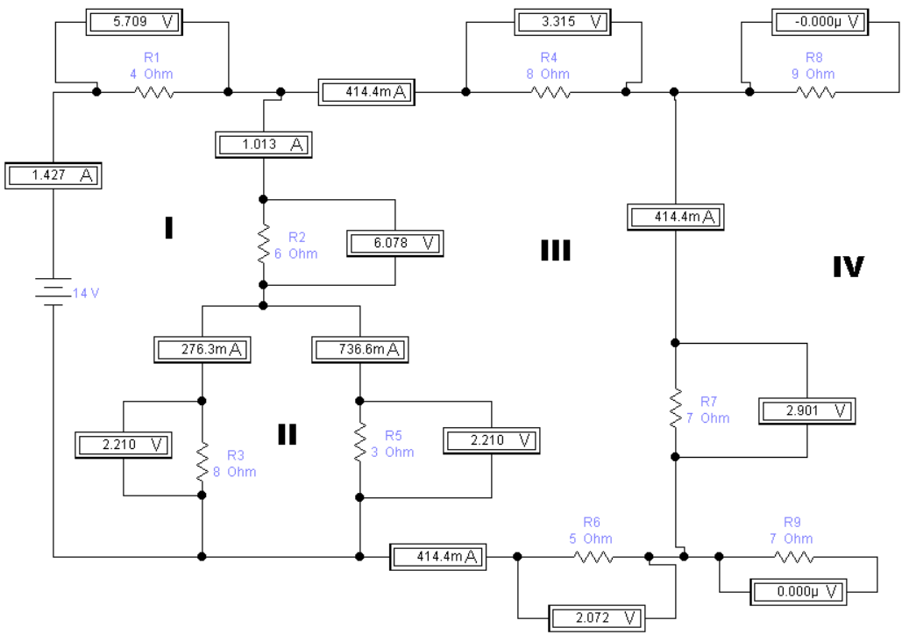
Рис. 1.2. Схема в режимі ХХ на виході
$$I_{2}=0$$
$$A=\frac{U_{1}}{U_{2}}$$
$$C=\frac{I_{1}}{U_{2}}$$
$$R_{3-5}=\frac{R_{3}R_{5}}{R_{3}+R_{5}}=\frac{8*3}{8+3}=2.1818 Ом$$
$$R_{2-5}=R_{2}+R_{3-5}=6+2.1883=8.1818 Ом$$
$$R_{4-7}=R_{4}+R_{6}+R_{7}=8+5+7=20 Ом$$
$$R_{2-7}=\frac{R_{2-5}R_{4-7}}{R_{2-5}+R_{4-7}}=\frac{8.1818*20}{8.1818+20}=5.8065 Ом$$
$$R_{∑ХХ}=R_{1}+R_{2-7}=4+5.8065=9.8065 Ом$$
$$I_{1ХХ}=\frac{U_{вх}}{R_{∑ХХ}}=\frac{14}{9.8065}=1.4276 А$$
$$U_{R_{1}}=I_{1ХХ}*R_{1}=1.4276*4=5.7105 В$$
$$U_{R_{2}}=U_{R_{2-5}}=U_{R_{4-7}}=U_{вх}-U_{R_{1}}=8.2895 В$$
$$I_{R_{7}}=\frac{U_{R_{4-7}}}{R_{4-7}}=\frac{8.2895}{20}=0.4145 А$$
$$U_{2ХХ}=I_{R_{7}}*R_{7}=0.4145*7=2.9013 В$$
$A=\frac{U_{вх}}{U_{2ХХ}}=\frac{14}{2.9013}=4.8254$ – коефіцієнт затухання напруги в режимі холостого ходу на виході
$C=\frac{I_{1ХХ}}{U_{2ХХ}}=\frac{1.4276}{2.9013}=0.4921 См$ – зворотна прохідна провідність в режимі холостого ходу на виході
- Режим короткого замикання на виході
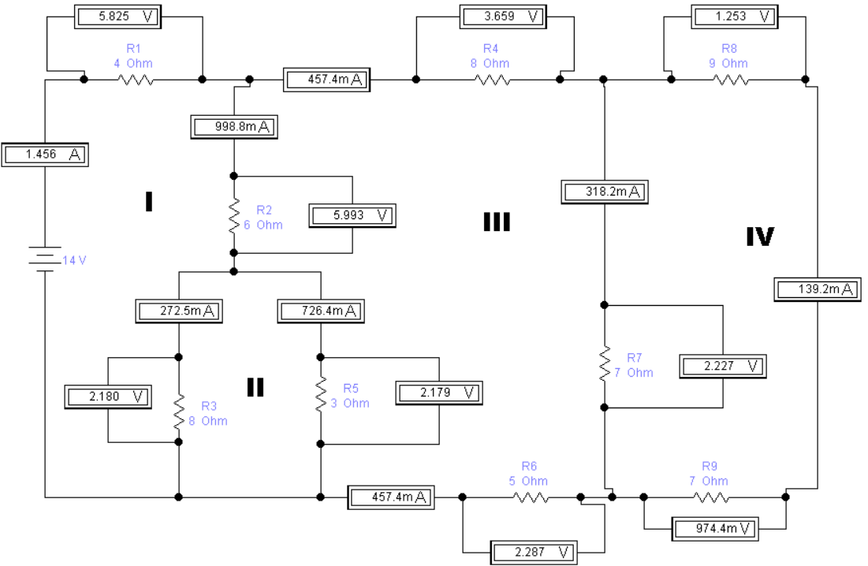
Рис. 1.3. Схема в режимі КЗ на виході
$$U_{2}=0$$
$$B=\frac{U_{1}}{I_{2}}$$
$$D=\frac{I_{1}}{I_{2}}$$
$$R_{7-9}=\frac{R_{7}{{(R}_{8}+R}_{9})}{R_{7}{+R}_{8}+R_{9}}=\frac{7*16}{7+16}=4.8696 Ом$$
$$R_{4-9}=R_{4}+R_{6}+R_{7-9}=8+5+4.8696=17.8696 Ом$$
$$R_{2-5}=R_{2}+\frac{R_{3}R_{5}}{R_{3}+R_{5}}=6+\frac{8*3}{8+3}=8.1818 Ом$$
$$R_{2-9}=\frac{R_{2-5}R_{4-9}}{R_{2-5}+R_{4-9}}=\frac{8.1818*17.8696 }{8.1818+17.8696}=5.6122 Ом$$
$$R_{∑ХХ}=R_{1}+R_{2-9}=4+5.6122=9.6122 Ом$$
$$I_{1КЗ}=\frac{U_{вх}}{R_{∑ХХ}}=\frac{14}{9.6122}=1.4565 А$$
$$U_{R_{1}}=I_{1КЗ}R_{1}=1.4565*4=5.8259 В$$
$$U_{R_{2-5}}=U_{R_{4-9}}=U_{вх}-U_{R_{1}}=14-5.8259=8.1741 В$$
$$I_{R_{4}}=I_{R_{6}}=I_{R_{7-9}}=\frac{U_{R_{4-9}}}{R_{4-9}}=\frac{8.1741}{17.8696}=0.4574 А$$
$$U_{R_{7}}=U_{R_{8-9}}=I_{R_{7-9}}*R_{7-9}=0.4574*4.8696=2.2275 В$$
$$I_{2КЗ}=I_{9}=\frac{U_{R_{8-9}}}{R_{9}}=0.1392 А$$
$B=\frac{U_{вх}}{I_{2КЗ}}=\frac{14}{0.1392}=100.5619 Ом$ – зворотний прохідний опір в режимі короткого замикання на виході
$D=\frac{I_{1КЗ}}{I_{2КЗ}}=\frac{1.4565 }{0.1392}=10.4619$ – коефіцієнт затухання струму в режимі короткого замикання на виході
Перевірка за рівнянням зв’язку
$$AD-BC=4.8254*10.4619-100.5619*0.4921=50.4828-49.4828=1$$

Завдання 2
Для заданої схеми електричного кола змінного струму необхідно:
  - Розрахувати загальний опір електричного кола.
  - Скласти рівняння за законами Ома і Кірхгофа та визначити спади напруг на елементах електричного кола і струми, що через них протікають.
  - Для розрахованого кола скласти баланс потужностей.
  - Визначити А-параметри чотириполюсника, враховуючи, що вихідною напругою кола є напруга на крайньому правому елементі.
Хід роботи завдання 2:
  - Розрахувати загальний опір електричного кола.
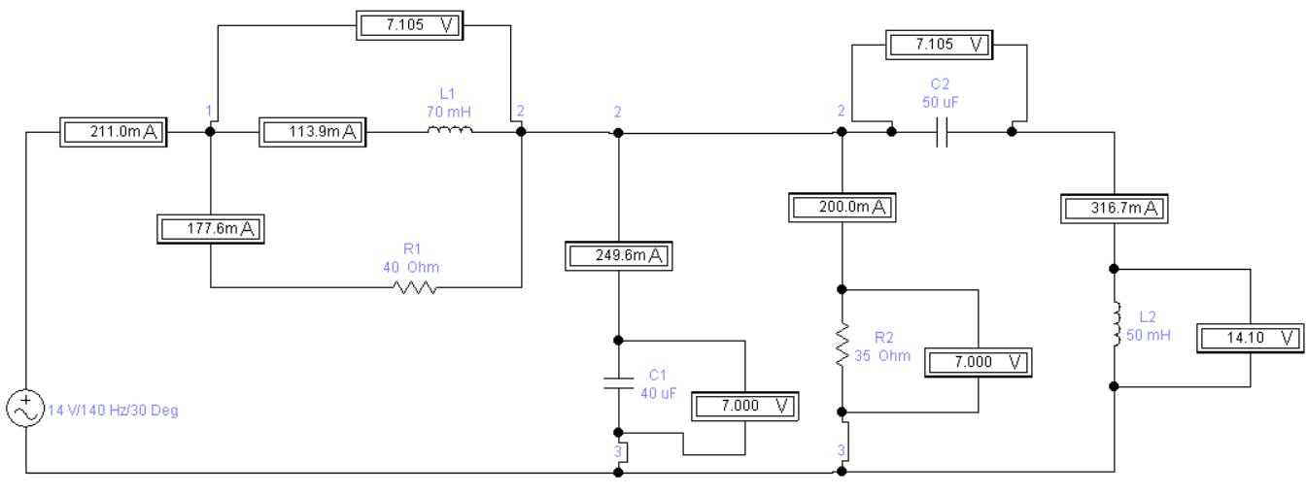
Рис. 2.1. Схема електричного кола змінного струму
$$F=140 Гц$$
$$ω=2πF=879.646\frac{рад}{с}$$
$$Z_{L_{1}}=iωL_{1}=i*879.646*0,07=i61.575=61.575e^{i90°} Ом$$
$$Z_{L_{2}}=iωL_{2}=i*879.646*0,05=i43.982=43.982e^{i90°} Ом$$
$$Z_{C_{1}}=\frac{1}{iωC_{1}}=\frac{1}{i*879.646*0,00004}=-i28.421=28.421e^{-i90°} Ом$$
$$Z_{C_{2}}=\frac{1}{iωC_{2}}=\frac{1}{i*1879.646*0,00005}=-i22.736=22.736e^{-i90°} Ом$$
$$Z_{C_{2}L_{2}}=Z_{L_{2}}+Z_{C_{2}}=i\left(43.982-22.736\right)=i21.246=21.246e^{i90°} Ом$$
$$Z_{R_{2}C_{1}}=\frac{{Z_{R_{2}}Z}_{C_{1}}}{Z_{R_{2}}+Z_{C_{1}}}=\frac{35*(-i28.421)}{35-i28.421}=13.908-i17.127=22.063e^{-i50.923°} Ом$$
$$Z_{C_{2}L_{2}R_{2}C_{1}}=\frac{Z_{C_{2}L_{2}}Z_{R_{2}C_{1}}}{Z_{C_{2}L_{2}}+Z_{R_{2}C_{1}}}=\frac{21.246*22.063*e^{i\left(90°-50.923°\right)}}{\sqrt{{13.908}^{2}+{\left(21.246-17.127\right)}^{2}}e^{iarctg\left(\frac{621.246-17.127}{13.908}\right)}}=32.317e^{i22.581°}=29.839+i12.409 Ом$$
$$Z_{L_{1}R_{1}}=\frac{Z_{L_{1}}Z_{R_{1}}}{Z_{L_{1}}+Z_{R_{1}}}=\frac{40*61.575*e^{i90°}}{\sqrt{{40}^{2}+{61.575}^{2}}e^{iarctg\left(\frac{61.575}{40}\right)}}=33.544e^{i33.008°}=28.129+i18.273 Ом$$
$$Z_{∑}=Z_{C_{2}L_{2}R_{2}C_{1}}+Z_{L_{1}R_{1}}=\sqrt{{(32.317+33.544)}^{2}+{(22.581+18.273)}^{2}}e^{iarctg\left(\frac{22.581+18.273}{32.317+33.544}\right)}=65.588e^{i27.892°}=57.969+i30.683 Ом$$
  - Скласти рівняння за законами Ома і Кірхгофа та визначити спади напруг на елементах електричного кола і струми, що через них протікають.
Враховуючи, що в схемі наявні три вузли, за першим законом Кірхгофа складемо два рівняння:
- $I_{L_{1}}+I_{R_{1}}=I_{C_{2}}+I_{R_{2}}+I_{C_{1}}$
- $I_{R_{2}}+I_{C_{1}}+I_{L_{2}}=I_{дж}$
При чому $I_{C_{2}}=I_{L_{2}}$
Враховуючи, що електричне коло має два контури, за другим законом Кірхгофа складемо два рівняння:
- $U_{L_{1}}+U_{C_{1}}=U_{дж}$
- $U_{R_{2}}=U_{C_{2}}+U_{L_{2}}$
При чому $U_{C_{1}}=U_{R_{2}}$ та $U_{L_{1}}=U_{R_{1}}$
Враховуючи, що за законом Ома напруга є добутком струму та опору, запишемо систему з 4 рівнянь:
$$\left\{\begin{aligned}I_{L_{1}}+I_{R_{1}}=I_{C_{2}}+I_{R_{2}}+I_{C_{1}} \\ {I_{C_{1}}+I}_{R_{2}}+I_{L_{2}}=I_{дж} \\ I_{L_{1}}Z_{L_{1}}+I_{C_{1}}Z_{C_{1}}=U_{дж} \\ I_{R_{2}}Z_{R_{2}}=I_{C_{2}}Z_{C_{2}}+I_{L_{2}}Z_{L_{2}}\end{aligned}\right.$$
З врахуванням того, що через послідовно з’єднані елементи електричного кола протікають однакові струми, перепишемо останню систему рівнянь:
$$\left\{\begin{aligned}I_{L_{1}}+I_{R_{1}}=I_{C_{2}}+I_{R_{2}} \\ I_{R_{2}}+I_{L_{2}}=I_{дж} \\ I_{L_{1}}Z_{L_{1}}+I_{C_{1}}Z_{C_{1}}=U_{дж} \\ I_{R_{2}}Z_{R_{2}}=I_{C_{2}}\left(Z_{C_{2}}+Z_{L_{2}}\right)\end{aligned}\right.$$
$$I_{дж}=\frac{U_{дж}}{Z_{∑}}=\frac{14e^{i30°}}{65.588e^{i27.892°}}=0.213e^{i2.108°} А$$
$$U_{R_{1}}=U_{L_{1}}=I_{дж}Z_{L_{1}R_{1}}=0.213*33.544e^{i\left(2.108+33.008\right)°}=7.16e^{i35.116°} В$$
$$I_{R_{1}}=\frac{U_{R_{1}}}{Z_{R_{1}}}=\frac{7.16e^{i35.116°} }{40}=0.179e^{i35.116°} А$$
$$I_{L_{1}}=\frac{U_{L_{1}}}{Z_{L_{1}}}=\frac{7.16e^{i35.116°} }{61.575e^{i90°}}=0.116e^{-i54.884°} А$$
$$U_{C_{2}L_{2}}=U_{R_{2}}=U_{C_{1}}=I_{дж}Z_{C_{2}L_{2}R_{2}C_{1}}=0.213*32.317e^{i\left(2.108+22.581\right)°}=6.898e^{i24.689°} В$$
$$I_{C_{2}L_{2}}=\frac{U_{C_{2}L_{2}}}{Z_{C_{2}L_{2}}}=\frac{6.898e^{i24.689°}}{21.246e^{i90°}}=0.325e^{-i65.311°} А$$
$$U_{C_{2}}=I_{C_{2}L_{2}}Z_{C_{2}}=0.325*22.736e^{i\left(-65.311-90\right)°}=7.382e^{-i155.311°} В$$
$$U_{L_{2}}=I_{C_{2}L_{2}}Z_{L_{2}}=0.325*43.982e^{i\left(-65.311+90\right)°}=14.28e^{i24.689°} В$$
$$I_{R_{2}}=\frac{U_{R_{2}}}{Z_{R_{2}}}=\frac{6.898e^{i24.689°}}{35}=0.197e^{i24.689°} А$$
$$I_{C_{1}}=\frac{U_{C_{1}}}{Z_{C_{1}}}=\frac{6.898e^{i24.689°}}{28.421e^{-i90°}}=0.243e^{i114.689°} А$$
За отриманими результатами проведемо перевірку виконання законів Кірхгофа для вузлів та контурів:
-для вузла 2:
$$I_{L_{1}}+I_{R_{1}}=I_{C_{2}}+I_{R_{2}}+I_{C_{1}}$$
$$I_{L_{1}}+I_{R_{1}}=0.116e^{-i54.884°}+0.179e^{i35.116°}=0.067+i0.095+0.146+i0.103=0.213+i7.851∙{10}^{-3}=\sqrt{{0.213}^{2}+{\left(7.851∙{10}^{-3}\right)}^{2}}e^{iarctg\left(\frac{7.851∙{10}^{-3}}{0.213}\right)}=0.213e^{i2.108°} А$$
$$I_{C_{2}}+I_{R_{2}}+I_{C_{1}}=0.325e^{-i65.311°}+0.197e^{i24.689°}+0.243e^{i114.689°}=0.136-i0.295+0.179+i0.082-0.101+i0.221=0.213+i7.851∙{10}^{-3}=\sqrt{{0.213}^{2}+{\left(7.851∙{10}^{-3}\right)}^{2}}e^{iarctg\left(\frac{7.851∙{10}^{-3}}{0.213}\right)}=0.213e^{i2.108°} А$$
$$0.213e^{i2.108°}=0.213e^{i2.108°}$$
$$I_{L_{1}}+I_{R_{1}}=I_{C_{2}}+I_{R_{2}}+I_{C_{1}}$$
-для вузла 3:
$$I_{R_{2}}+I_{C_{1}}+I_{L_{2}}=I_{дж}$$
Враховуючи, що $I_{C_{2}}=I_{L_{2}}$
$$I_{R_{2}}+I_{C_{1}}+I_{L_{2}}=0.213e^{i2.108°}А$$
$$I_{дж}=0.213e^{i2.108°} А$$
$$0.213e^{i2.108°}e^{i301,6063°}=0.213e^{i2.108°}$$
-для контуру I:
$$U_{L_{1}}+U_{C_{1}}=U_{дж}$$
$$U_{L_{1}}+U_{C_{1}}=7.16e^{i35.116°}+6.898e^{i24.689°}=5.857+i4.119+6.268+i2.881=12.124+i7=\sqrt{{12.124}^{2}+{\left(7\right)}^{2}}e^{iarctg\left(\frac{7}{12.124}\right)}=14e^{i30°} В$$
$$U_{дж}=14e^{i30°} В$$
$$14e^{i30°}=14e^{i30°}$$
$$U_{L_{1}}+U_{C_{1}}=U_{дж}$$
-для контуру II:
$$U_{R_{2}}=U_{C_{2}}+U_{L_{2}}$$
$$U_{R_{2}}=6.898e^{i24.689°} В$$
$$U_{C_{2}}+U_{L_{2}}=7.382e^{-i155.311°}+14.28e^{i24.689°}=-6.707-i3.083+12.975+i5.965=6.268+i2.881=\sqrt{{6.268}^{2}+{\left(2.881\right)}^{2}}e^{iarctg\left(\frac{2.881}{6.268}\right)}=6.898e^{i24.689°} В$$
$$6.898e^{i24.689°}=6.898e^{i24.689°}$$
$$U_{R_{2}}=U_{C_{2}}+U_{L_{2}}$$
Виконані обрахунки показали, що для вузлів і контурів закони Кірхгофа виконуються з точністю $≈0,001\%$, тобто розрахунок проведено вірно.
  - Для розрахованого кола скласти баланс потужностей.
Активна потужність елементів схеми:
$$P=\frac{I_{R_{1}}U_{R_{1}}}{2}+\frac{I_{R_{2}}U_{R_{2}}}{2}=\frac{0.179*7.16}{2}+\frac{0.197*6.898}{2}=1.32 Вт$$
Реактивна потужність елементів схеми:
$$Q=\frac{I_{L_{1}}U_{L_{1}}}{2}+\frac{I_{L_{2}}U_{L_{2}}}{2}-\frac{I_{C_{1}}U_{C_{1}}}{2}-\frac{I_{C_{2}}U_{C_{2}}}{2}=\frac{7.16*0.116}{2}+\frac{14.28*0.325}{2}-\frac{6.898*0.243}{2}-\frac{7.382*0.325}{2}=0.698 Вт$$
Комплексна потужність елементів схеми:
$$S=P+iQ=\sqrt{P^{2}+Q^{2}}e^{iarctg\left(\frac{Q}{P}\right)}=\sqrt{{1.32}^{2}+{0.698}^{2}}e^{iarctg\left(\frac{0.698}{1.32}\right)}=1.493e^{i27.868°} Вт$$
Потужність, споживана від джерела живлення:
$$S_{СП}=\frac{U_{дж}{\dot{I}}_{дж}}{2}=\frac{14e^{i30°}*0.213e^{-i2.111°}}{2}=1.492e^{i27.889°} Вт$$
$$1.493e^{i27.868°}≈1.492e^{i27.889°}$$
$$S≈S_{СП}$$
Відносна похибка при складанні балансу потужностей:
$$ε_{S}=\left|\frac{S_{СП}-S}{S_{СП}}\right|*100\%=\left|\frac{1.492-1.493}{1.492}\right|*100\%=0.067\%$$
  - Визначити А-параметри чотириполюсника, враховуючи, що вихідною напругою кола є напруга на крайньому правому елементі.
$$\left\{\begin{aligned}U_{1}=AU_{2}+BI_{2} \\ I_{1}=CU_{2}+DI_{2}\end{aligned}\right.$$

- Режим холостого ходу на виході
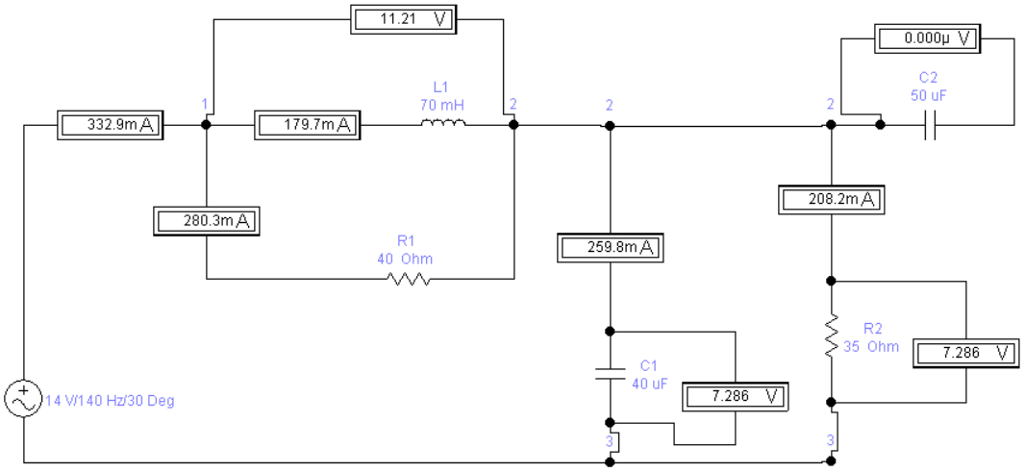
Рис. 2.2. Схема в режимі холостого ходу
$$I_{2}=0$$
$$A=\frac{U_{1}}{U_{2}}$$
$$C=\frac{I_{1}}{U_{2}}$$
$$Z_{L_{1}}=iωL_{1}=i*879.646*0,07=i61.575=61.575e^{i90°} Ом$$
$$Z_{C_{1}}=\frac{1}{iωC_{1}}=\frac{1}{i*879.646*0,00004}=-i28.421=28.421e^{-i90°} Ом$$
$$Z_{R_{2}}=35 Ом$$
$$Z_{R_{2}C_{1}}=\frac{{Z_{R_{2}}Z}_{C_{1}}}{Z_{R_{2}}+Z_{C_{1}}}=\frac{35*(-i28.421)}{35-i28.421}=13.908-i17.127=22.063e^{-i50.923°} Ом$$
$$Z_{R_{1}}=40 Ом$$

$$Z_{L_{1}R_{1}}=\frac{Z_{L_{1}}Z_{R_{1}}}{Z_{L_{1}}+Z_{R_{1}}}=\frac{40*61.575*e^{i90°}}{\sqrt{{40}^{2}+{61.575}^{2}}e^{iarctg\left(\frac{61.575}{40}\right)}}=33.544e^{i33.008°}=28.129+i18.273 Ом$$
$$Z_{∑ХХ}=Z_{L_{1}R_{1}}+Z_{{R_{2}C}_{1}}=28.129+i18.273+13.908-i17.127=42.037+i1.146=\sqrt{{\left(42.037\right)}^{2}+{1.146}^{2}}e^{iarctg\left(\frac{1.146}{42.037}\right)}=42.053e^{i1.561°} Ом$$
$$I_{1ХХ}=\frac{U_{вх}}{Z_{∑ХХ}}=\frac{14e^{i30°}}{42.053e^{i1.561°}}=0.333e^{i28.439°} А$$
$$U_{2ХХ}=U_{R_{2}C_{1}}=I_{1ХХ}*Z_{R_{2}C_{1}}=0.333e^{i28.439°}*22.063e^{-i50.923°}=7.345e^{-i22.484°} В$$
$$A=\frac{U_{вх}}{U_{2ХХ}}=\frac{14e^{i30°}}{7.345e^{-i22.484°}}=1.906e^{i52.484°}$$
$$C=\frac{I_{1ХХ}}{U_{2ХХ}}=\frac{0.333e^{i28.439°}}{7.345e^{-i22.484°}}=0.045e^{i50.923°} См$$

- Режим короткого замикання на виході
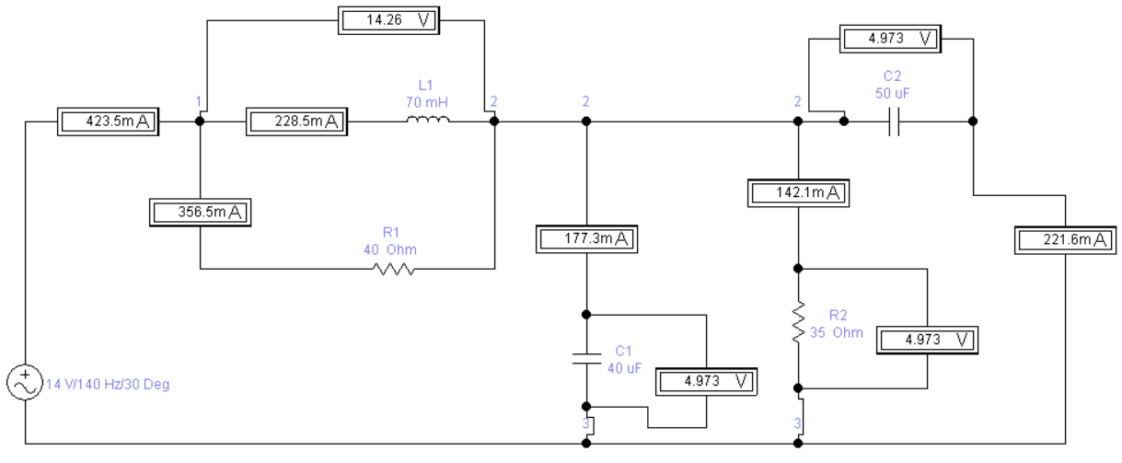
Рис. 2.3. Схема в режимі короткого замикання
$$U_{2}=0$$
$$B=\frac{U_{1}}{I_{2}}$$
$$D=\frac{I_{1}}{I_{2}}$$
$$Z_{R_{2}C_{1}}=\frac{{Z_{R_{2}}Z}_{C_{1}}}{Z_{R_{2}}+Z_{C_{1}}}=\frac{35*(-i28.421)}{35-i28.421}=13.908-i17.127=22.063e^{-i50.923°} Ом$$
$$Z_{C_{2}}=Z_{C_{2}}=\frac{1}{iωC_{2}}=\frac{1}{i*1879.646*0,00005}=-i22.736=22.736e^{-i90°} Ом$$
$$Z_{C_{2}R_{2}C_{1}}=\frac{Z_{C_{2}}Z_{R_{2}C_{1}}}{Z_{C_{2}}+Z_{R_{2}C_{1}}}=\frac{22.736e^{-i90°}*22.063e^{-i50.923°}}{\sqrt{{13.908}^{2}+{\left(-39.864\right)}^{2}}e^{iarctg\left(\frac{-39.864}{13.908}\right)}}=11.881e^{-i70.156°}=4.033-i11.176 Ом$$
$$Z_{L_{1}R_{1}}=\frac{Z_{L_{1}}Z_{R_{1}}}{Z_{L_{1}}+Z_{R_{1}}}=\frac{40*61.575*e^{i90°}}{\sqrt{{40}^{2}+{61.575}^{2}}e^{iarctg\left(\frac{61.575}{40}\right)}}=33.544e^{i33.008°}=28.129+i18.273 Ом$$
$$Z_{∑КЗ}=Z_{C_{2}R_{2}C_{1}}+Z_{L_{1}R_{1}}=\sqrt{{\left(28.129+4.003\right)}^{2}+{\left(18.273-11.881\right)}^{2}}e^{iarctg\left(\frac{18.273-11.881}{28.129+4.003}\right)}=32.937e^{i12.444°} Ом$$
$$I_{1КЗ}=\frac{U_{вх}}{Z_{∑КЗ}}=\frac{14e^{i30°}}{32.937e^{i12.444°} }=0.425e^{i17.556°} А$$
$$U_{C_{2}}=I_{1КЗ}Z_{C_{2}R_{2}C_{1}}=0.425e^{i17.556°}*11.881e^{-i70.156°}=5.05e^{-i52.6°} В$$
$$I_{2КЗ}=\frac{U_{C_{2}}}{Z_{C_{2}}}=\frac{5.05e^{-i52.6°}}{22.736e^{-i90°}}=0.222e^{i37.4°} А$$
$$B=\frac{U_{вх}}{I_{2КЗ}}=\frac{14e^{i30°}}{0.222e^{i37.4°}}=63.029e^{-i7.4°} Ом$$
$$D=\frac{I_{1КЗ}}{I_{2КЗ}}=\frac{0.425e^{i17.556°}}{0.222e^{i37.4°}}=1.914e^{-i19.844°}$$
Для розрахованих значень параметрів чотириполюсника необхідно провести перевірку за співвідношенням
$$AD-BC=1$$
$$1.906e^{i52.484°}*1.914e^{-i19.844°}-63.029e^{-i7.4°}*0.045e^{i50.923°}=3.647e^{i32.64°}-2.857e^{i43.523°}=3.071+i1.967-(2.071+i1.967)=1$$
$$AD-BC=1$$

Завдання 3.1. Розрахунок каскаду попереднього підсилення за схемою з спільним емітером
Розрахувати параметри підсилювального каскаду (значення опорів резисторів та ємностей конденсаторів, коефіцієнти підсилення струму та потужності, а також реально отримане значення верхньої частоти смуги пропускання) на біполярному транзисторі (БТ), включеному за схемою з спільним емітером, для отримання коефіцієнта підсилення напруги $K_{U}$ в діапазоні частот $f_{Н}÷f_{В}$ при значеннях коефіцієнтів частотних спотворень $M_{Н} та M_{В}$, якщо задані напруга живлення $E_{Ж}$ та опір навантаження $R_{Н}$. Внутрішній опір джерела живлення вибирається за співвідношенням $R_{дж}=0.05R_{Н}$. При проведенні розрахунків використовувати вхідну та вихідну статичні характеристики заданого за завданням транзистора.
Табл. 3.1. Індивідуальні значення параметрів згідно варіанту 3
Тип БТ | $$K_{U}, дБ$$ | $$f_{Н}, Гц$$ | $$f_{В}, кГц$$ | $$M_{Н}, дБ$$ | $$M_{В}, дБ$$ | $$E_{Ж}, В$$ | $$R_{Н}, кОм$$
КТ312А | 24 | 40 | 50 | 1.2 | 2.4 | 11 | 1.2
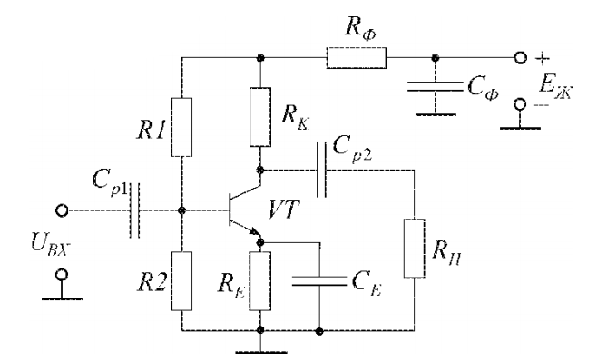
Рис. 3.1. Електрична схема підсилювального каскаду на біполярному транзисторі, включеному за схемою з спільним емітером
Хід роботи завдання 3.1
- Рохрахунок підсилювального каскаду за постійним струмом.
$$R_{дж}=0.05R_{Н}=0.05*1200=60 Ом$$
$$U_{К}=0,5E_{Ж}=0.5*11=5.5 В$$
$$U_{Е}=U_{R_{ф}}=0.1E_{Ж}=0.1*11=1.1 В$$
$$U_{КЕ}=U_{R_{К}}=0,4E_{Ж}=0.4*11=4.4 В$$
Перевіримо виконання другого закона Кірхгофа:
$$U_{К}+U_{Е}+U_{КЕ}=5.5+1.1+4.4=11=E_{Ж}$$
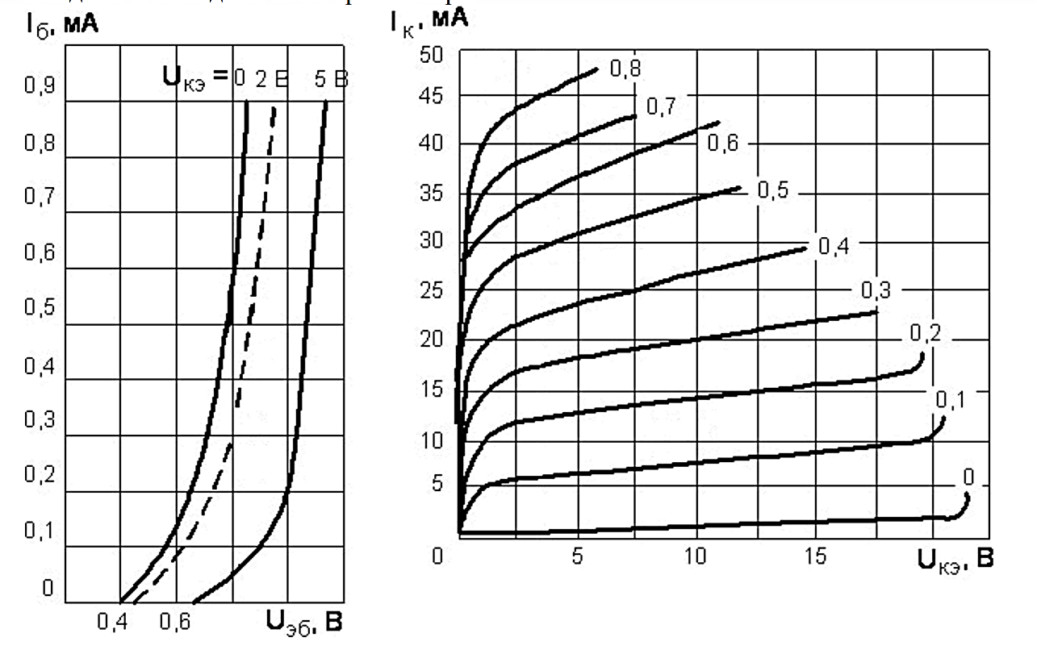
Рис. 3.2. Вихідна та вхідна характеристика транзистора КТ312А
Для розрахованого значення $U_{К}=5.5 В$ відмічаємо робочу точку транзистора і для неї визначаємо значення постійного струму колектора $I_{К}=18 мА$. Далі за вхідною характеристикою транзистора $U_{К}≠0$ та вибраного струму бази $I_{Б}=0,2 мА$ визначимо спад напруги на базі $U_{Б}=0,65 В$.
$$I_{Е}=I_{К}+I_{Б}=18+0.3=18,3 мА$$
$$h_{21Е}=\frac{I_{К}}{I_{Б}}=\frac{18.3}{0.3}=60<h_{21Е.max}=200$$
Коефіцієнт передачі струму не перевищує максимально допустиму за довідником.
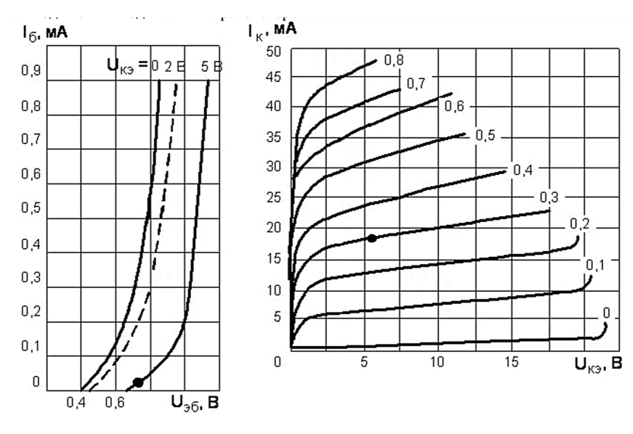
Рис. 3.3. Робоча точка транзистора
Розрахуємо опори резисторів на колах колектора та емітера:
$$R_{К}=\frac{U_{R_{К}}}{I_{К}}=\frac{4.4}{18*{10}^{-3}}=244.44 Ом$$
$$R_{Е}=\frac{U_{Е}}{I_{Е}}=\frac{1.1}{18.3*{10}^{-3}}=60.1093 Ом$$
Розрахуємо подільник кола. Для цього оберемо струм подільника $I_{П}=10I_{Б}=10*0.3=3 мА$. Тоді:
$$R_{1}=\frac{E_{Ж}-U_{R_{ф}}-U_{Б}}{I_{П}+I_{Б}}=\frac{11-1.1-0.65}{\left(3+0.3\right)*{10}^{-3}}=2803.0303 Ом$$
$$R_{2}=\frac{U_{Б}}{I_{П}}=\frac{0.65}{3*{10}^{-3}}=216.667 Ом$$
$$R_{ф}=\frac{U_{R_{ф}}}{I_{К}+I_{Б}+I_{П}}=\frac{1.1}{\left(18+0.3+3\right)*{10}^{-3}}=51.6432 Ом$$

